

ШАШЕЧНЫЙ

И З Р А И Л Ь

№6

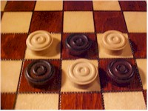

30 июня 2006

СОДЕРЖАНИЕ

1. Наши юбиляры. Я.Шаусу – 60. .............................................................3
2. Я.Шаус. «Дни моря» в Щецине. ........................................................4
3. Новости ФМЖД. ..................................................................................6
4. Н.Навасардян. Чемпионат Израиля 100. ...............................................7
5. В.Маламед. Чемпионат Израиля среди женщин 64. .............................11
6. Ю.Резник. Бразильские шашки. .........................................................15
7. Анонс следующего номера. ...............................................................19

Издание федерации шашек Израиля.
Выходит 1 раз в месяц.
Редколлегия : Э. Рабинович , М.Стругач , Е.Соркина , Я.Шаус .

Ваши пожелания и замечания :
Э. Рабинович - ra555@zahav.net.il ; 052 – 6905883
М.Стругач - markstr@rambler.ru ; 054 – 4408256

Наши юбиляры

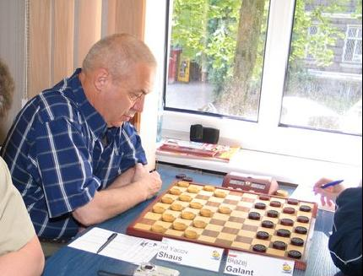
Я.Шаус на турнире в Щецине.

20 июня 2006 г. исполнилось 60 лет Якову Шаусу. Яков родился и вырос в Вильнюсе. Окончил историко-филологический факультет Вильнюсского университета по специальности русский язык и литература. Он неоднократный финалист чемпионатов СССР и многократный чемпион Литвы. Но гораздо больше в Союзе Шаус был известен , как успешный тренер. Начав работать в Вильнюсе , старшим тренером шашечного отделения в специализированной шахматно-шашечной школе , он разработал оригинальную систему преподавания, создал картотеки, ускорявшие процесс подготовки шашистов высокого класса. И результаты незамедлили себя ждать.
Среди его учеников/иц экс-чемпионки СССР Л.Травина,Р.Виткаускайте,Ж.Сакалаускайте, международный гроссмейстер Э.Бужинский (неоднократный участник чемпионатов мира) и многие , многие другие. Кроме этого , Шаус - автор нескольких книг и учебных пособий, по которым учились и учатся шашисты разных поколений.
В 1990 г. Яков Шаус репатриировался в Израиль. Шашки здесь не так популярны ,как в СССР и тренерство пришлось оставить. Выдержав конкуренцию , Яков стал работать в израильской русскоязычной прессе. Сейчас он - обозреватель газеты "Вести" и периодически выступает на русском радио и телевидении.
Несмотря на большую занятость, Шаусу удается участвовать в соревнованиях и успешно. Яков многократный чемпион страны по русским и международным шашкам, национальный гроссмейстер. В прошлом году был капитаном сборной Израиля на чемпионате мира в Италии, а совсем недавно выиграл международный турнир в Польше.

Шашисты Израиля поздравляют Якова Шауса и желают ему здоровья, удачи , побольше радостей и новых побед.

Твоя страна исхода – Лита,
Ну, а в шашках ты – элита!
Было так всегда , без пауз
Блистал игрою Яков Шаус!

Он вносит свой огромный вклад,
Об этом знают стар и млад.
И говорят ему без лести,
Что интересней стали "Вести"!

Желаем ,юбиляр, тебе мы,
Чтобы не мучили проблемы,
Чтобы в груди огонь носил,
И был всегда в расцвете сил!

Е.Соркина.
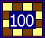 «Дни моря» в Щецине.

Благодаря инициативе польской федерации появилась новая система европейских соревнований. Их вдохновитель Яцек Павлицки решил, что пора организовать и «фирменный» польский турнир. Местом для его проведения был избран Щецин, где проживают большинство сильнейших шашистов страны. «Опен-турнир» приурочен к городскому празднику – «Дни моря». Он проходил м 8 по 11 июня. Спортивное руководство Щецина учредило красивый кубок и призовой фонд. Организаторы обеспечили достаточно комфортное размещение и прекрасное питание, плата за которые была очень скромной!
На первый турнир прибыли лучшие польские шашисты, а также представители России, Эстонии, Голландии, Германии, Словении и – в лице автора этих строк – Израиля. Из Голландии приехала большая группа молодежи. Удивило то, что совсем сносно играют словенцы – недаром они замахнулись на проведение чемпионата Европы. Самое приятное впечтление оставила игра поляков. Сегодня первая десятка страны – это шашисты, соответствующие международным стандартам. Они грамотно разыгрывают дебют, хорошо понимают позицию и тактически изворотливы. В Польше появилась группа способных юношей.
Из-за того, что не прибыли собиравшиеся участвовать белорусы, состав оказался не слишком внушительным. У меня был самый высокий рейтинг среди 30 участников. Но играть за четыре дня 6 туров по «швейцарке» с противниками, которые не дарят очков, не так уж просто. Каждую партию приходилось проводить с максимальным напряжением и временами идти на риск.
В итоге я набрал 5,5 очка из 6. Далее расположились: 2. Петр Хмель (Польша) – 4,5, 3. Мирослав Кобылински (Польша) – 4,5, 4. Леон Микулич (Польша)– 4, 5. Ян Жолковски (Германия) – 4, 6. Хейнар Яху (Эстония) – 4.
Качеством своих партий я остался доволен – за что благодарен польским соперникам. Они не меняют шашки и дают возможность получить интересную игру. Привожу все шесть сыгранных партий.

Я.Павлицки – Я.Шаус

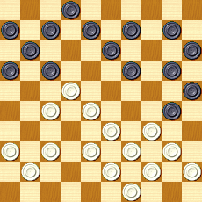

Яцек занимался организацией турнира и решил включиться в турнир в последний момент, чтобы обеспечить четное количество участников. Конечно, сосредоточиться на игре ему было трудно.

25. 33-29?? 16-21! 26. 27:16 7-12 27. 16:18 19-24 28.22:11 13:31 29. 36:27 24:33
30. 39:28 30:50. Белые сдались.

Я. Шаус – Б. Галант

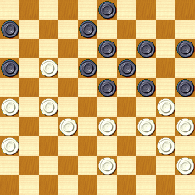

В хорошей позиции, боясь упрощений, я связал свой правый фланг, чтобы усложнить задачи
противника. 16-летний чемпион Польши среди кадетов не проявил робости и даже переоценил свои
шансы.
37. .... 15-20. Я рассчитывал этот вариант. Видел, что он не так привлекателен, как казалось противнику, но и за себя шансов на выигрыш не находил.
38.43-38 23-29 39.34:12 25:34 40.40:29 13-18 41.12:32 19:39 42.29-23 39-44 43. 32-28!
Этот ход оказался неожиданностью для черных. Юный шашист заиграл импульсивно, что привело к печальному финалу.
43. ... 44-50. На 43. .... 8-13 последует 45-40. В варианте 43. ... 20-25 44. 23-18 белым опасаться нечего.
44.35-30 50:11 45.30:10 11-7?? Грубый просмотр. У белых много материала, но после
45. ... 11-2! черные грозили бы ударом 16-21! , и ничья неизбежна.
46. 46. 38-33 7:21 47. 26:17 20-24 48. 10-4 24-29 49. 4-31 29-33 50. 31-42 33-39
51. 42-48 39-44 52. 45-40 44:35 53. 48-34, и белые выиграли.

Г.Сюда – Я. Шаус

1.32-28 18-22 2.37-32 12-18 3.31-26 19-23 4.28:19 14:23 5.34-29 23:34
6.40:29 7-12 7. 3228 1014 8.4137 1419 9.4540 9-14 10.4034 5-10 11.4641 1-7
12. 3832 3-9 13.4238.
Молодой польский шашист дебют разыграл железобетонно. Это меня озадачило и...показалось очень знакомым! После партии я подтвердил свои подозрения. Сюда – член щецинского клуба «Адмирал», за который играет мой лучший ученик международный гроссмейстер Эдвард Бужинский. Он тренирует своих товарищей по команде, и Гжегож хорошо усвоил уроки.
13. ... 16-21. Приходится «вытаскивать» противника на самостоятельное творчество.
14. 37-31 11-16 15. 31-27 22:31 16. 26:37.
Соперник предпочитает ясную игру. После 16. 36:27 7-11 17. 44-40 19-23 18. 28:19 14:23 черные могут перегруппироваться маневром 23-28.
16. ... 7-11 17. 44-40 18-22 18. 28-23! 19:28 19. 32:23 (белые играют очень энергично) 13-18 20. 35-30 20-25.

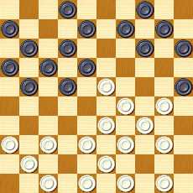

21. 30-24 8-13. Черные разрушают нужную в коловых позициях колонну 2-13, чтобы не ослабить свой левый фланг, который может подвергнуться очень опасной атаке.
22. 24-20! 15:24 23. 29:20 18:29 24. 34:23.
Белые развивают наступление. Силы черных расчленены по флангам, но пока у них сохраняется контригра благодаря угрозе 22-28 и отсутствию колонн у противника.
24. ... 21-26 25. 50-44 17-21 26. 40 -34 11-17 27. 44-40 6-11 28. 48-42. Это не ошибка, но в дальнейшем из-за оголенного дамочного поля у белых возникли проблемы.
28... 2227 29.2015 1722 30.4035 1117 31.3732 1318 32.3429 2-8 33.3530 25:34 34.29:40?
Белые не выдержали напряжения. Следовало бить вперед с активной позицией.
34. ... 18:29 35. 33:24.
Теперь черные резко перехватывают инициативу, нацеливаясь на поля 46 и 48.

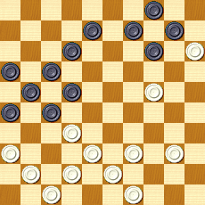

35. ... 8-13 36. 40-35 (нельзя 36. 40-34 из-за 22-28х) 12-18 37. 39-33 14-20!
План черных: нападениями с поля 20 отвлекать шашку 33, а затем осуществить подрыв – 18-23, 22-28, 26-31.
38. 43-39 (38. 33-29 12-18) 20:29 39. 33:24 10-14 40. 39-33 14-20 41. 32-28.
На 41. 33-29 решает 12-18, а после 41. 35-30 уже проходит 18-23 и 22-28.
41. ... 20:29 42. 33:24 22:33 43. 38:29 9-14 44. 49-43 17-22. Левый фланг белых совершенно расшатан. 45. 35-30.

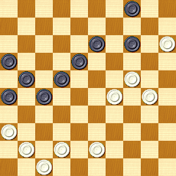

45. ... 22-28!
Уже грозит удар 28-33 и 13-19. 46. 41-37 проигрывает из-за 28-32, 27-31.
46. 42-38 28-33! 47. 42-38 33-39! 48. 43:34 27-31 49. 36:27 21:43, и через несколько ходов белые сдались.

П.Хмель – Я.Шаус

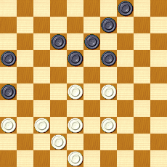

Всю партию я «подкручивал», но польский шашист разменами разрушал мои планы.
42. ... 12-17. Черные рассчитывают связать безупорный центр противника, однако ресурсов уже маловато...
43. 38-33 18-23 44. 29:18 13:22 45. 37-31!
Белые действуют четко. При бесплановой игре можно получить трудную позицию, например:
45. 37-32 16-21 46. 36-31 26:37 47.42:31 9-13 48.39-34 13-18 - и теперь надо не побояться идти на 49.34-29 21-26 50.32-27! 26:37 51.27-21 или 49.47-41 21-26 50.41-37 1823 51.3430 и потом 3024.
45... 26:37 46.42:31 16-21 47.48-42 9-14 48.42-38 21-27 49.39-34 4-10 50.33-29! Самое простое решение. Как объяснил Хмель, ему не понравился вариант 50. 34-29 10-15 51.29-23 17-21 52.28:26 19:39 53.31:22 3944,но я выигрыша и в этом эндшпиле не видел.
50... 22:42 51.31:11 42-47 52.47:24 53.36-31 24-35 54.31-27 35-44 55.7-1 44-17 56. 34-30 10-15 57. 1-45 17-3 58. 27-22 14-20 59. 22-18. Согласились на ничью.

Я. Шаус , национальный гроссмейстер.
Окончание в следующем номере.

Новости ФМЖД

11 июня в г. Щецин состоялась жеребьевка зональных турниров чемпионата мира по международным шашкам. На ней присутствовали Я.Жолковски (Германия) , Я.Шаус(Израиль) , Х.Яху(Эстония) , Л.Лисаковски(Польша) , Я.Павлицки(Польша – EDC) . Результаты жеребьевки:

ЗОНА 1 - Корбах (Германия) 22 февраля – 3 марта 2007 года:
Германия,Беларусь,Франция,Украина,Бельгия,Азербайджан,Молдавия ,Венгрия,Словения.

ЗОНА 2 – Щецин (Польша) февраль – март 2007 года:
Латвия , Израиль , Литва , Италия , Польша , Эстония , Швейцария , Чехия.

По два лучших с каждого турнира выйдут в финал WC-2007.

С сайта ФМЖД (http://fmjd.org/bb/viewtopic.php?t=1564).

Чемпионат Израиля 100

В мае-июне , в двух городах Израиля - Од-А-Шароне и Хайфе, проходил чемпионат страны по международным шашкам среди мужчин.10 участников-семеро,прошедших через полуфинальное "сито" и трое прошлогодних призеров оспаривали право называться лучшим и представлять нашу страну на европейском форуме в Словении. Состав собрался очень ровный , что предвещало интересную и напряженную борьбу.И она состоялась! Достаточно сказать,что никто не избежал поражений и все решилось в последних турах.

 | Участники | Город | Рейт | 1 | 2 | 3 | 4 | 5 | 6 | 7 | 8 | 9 | 10 | О | М
1 | Э.Рабинович | Ашдод | 2565 | X | 0 | 2 | 2 | 0 | 2 | 2 | 2 | 2 | 2 | 14 | I
2 | Я.Шаус | Тель-Авив | 2572 | 2 | X | 1 | 0 | 2 | 0 | 2 | 2 | 2 | + | 13 | II
3 | Э.Померанец | Ашдод | 2548 | 0 | 1 | X | 2 | 1 | 2 | 1 | 1 | 2 | 2 | 12 | III
4 | С.Томбак | Тель-Авив | 2423 | 0 | 2 | 0 | X | 1 | 1 | 2 | 2 | 1 | + | 11 | 4
5 | Н.Навасардян | Хайфа | 2586 | 2 | 0 | 1 | 1 | X | 0 | 1 | 1 | 2 | 1 | 9 | 5
6 | З.Явельберг | Кирьят-Ям | 2458 | 0 | 2 | 0 | 1 | 2 | X | 2 | 0 | 0 | 1 | 8 | 6
7 | М.Стругач | Кармиэль | 2508 | 0 | 0 | 1 | 0 | 1 | 0 | X | 1 | 2 | 1 | 6 | 7-9
8 | Р.Прокупец | Реховот | 2457 | 0 | 0 | 1 | 0 | 1 | 2 | 1 | X | 1 | 0 | 6 | 7-9
9 | А.Чеповецкий | Хайфа | 2402 | 0 | 0 | 0 | 1 | 0 | 2 | 0 | 1 | X | + | 6 | 7-9
10 | А.Гантман | Н-Илит | 2565 | 0 | - | 0 | - | 1 | 1 | 1 | 2 | - | X | 5 | 10

Но, стоп. Давайте сойдем с колесницы торопливости, утолим жажду из ручья терпения и пройдем весь путь,длиной в 9 туров шагом,останавливаясь на наиболее интересных моментах борьбы.
Итак,Од-А-Шарон - небольшой зеленый городок в центре страны. Становится доброй традицией проводить здесь самые ответственные соревнования,благодаря усилиям одного из старейшин шашек Израиля, мастера спорта по шашкам и вольной борьбе,Иосифа Модзгришвили.Просторное, светлое,кондицинированное (при израильской жаре - это чуть ли не главный фактор) помещение, позволяло сосредоточиться на главном - Игре.

1-й тур

И сразу сенсация.Один из главных фаворитов турнира,гроссмейстер Я.Шаус,встречаясь с З.Явельбергом и пытаясь выиграть любой ценой,переступил грань дозволенного риска и проиграл.Результаты остальных встеч:Р.Прокупец-С.Томбак 0-2, А.Гантман-Н.Навасардян 1-1, Э.Рабинович-А.Чеповецкий 2-0, Э.Померанец-М.Стругач 1-1.

А.Гантман - Н.Навасардян

1.3228 1823 2.3429 2334 3.4029 2025 4.4137 1721 5.3732 2126 6.4034 2637 7.3241 1621 8.4540 1520 9.5045 1924 10.4137 1419 11.4641 1014 12.3732 0510 13.4137 1116 14.3631 2126 15.3127 0711 16.3731 2637 17.3241 1217 18.2823 1928 19.3322 1728 20.4137 2433 21.3829 2832
Сохраняя единственную слабость белых-шашку 29.
22.3728 0812 23.4237 1015 24.4842 0208 25 3933
Черные ждут удобного момента для 1419 , строя рогатку. Поэтому лучше было 25.4338, препятствуя этому.
25...1419 26.4439 1924 27.3732 1319 Препятствуя 3430
28.2923 Вновь неточность.Теперь центр белых может попасть под связку.
28...0914 29.4238 0409 30.2318!? 1223 31.3430 2534 32.4018

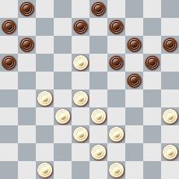

Видимо белые также почувствовали опасность связки и попытались решить все проблемы таким
кардинальным способом. На попытку найти опровержение азартной игры белых,черные потратили
почти все свое время. Рассмотрим 2 хода:32...0107 и 32...1117
32...0107 33.1813 0918 34.2823 1937 35.3832 3728 36.3302 1419! (после партии Гантман признался,что рассматривал только 36...2025 37.0230 2534 38.3930 и белые успевают защитить фланг:
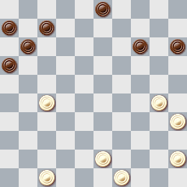

38...0712 39 4338 1117 40.3832 1218 41.4741 1722 42.4136 2231 43.3627 0611 44. 4943 1117 45.4338=)

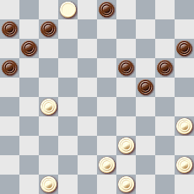
После 36...1419 37.3934 0308 38.0213 1908 39.3430 2025! (После 39...2429 40.3025 2024 41.2520 0813 42.2014, белые без шашки,но у них,как минимум ,не хуже.) 40.30190813 41.1908 0712 42.0817 1131 43.4338 3137 44.3833 и белые прорываются по центру,с равенством.
32...1117 33.1813 0918 34.2823 1937 35.3832 3728 36.3301 1419 37.3934

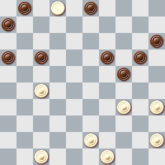

37...0308 38.0213 1908 39.3430 1721 40.3019 2132 41.4338 3243 42.4938 2025!(Белые без шашки , но ничью надо делать черным! Плохо 42...0107 43.3530 0712 44.3025 2024 45.1930 1218 46.3024 1823 47.4742 0813 48.2520 2329 49.2433 1524 50.3329,с хорошими шансами на выигрыш у белых) 43.1914 0813 44.3833 , у белых по-прежнему лучше,но скорее всего-ничья.Итак,форсированные варианты ничего не дают,поэтому:
32...1621 33.2707 0123 34.4742 0611

У черных заметно лучше: левый фланг белых очень слаб,можно попытаться организовать там прорыв. Но тут я взглянул на часы... О ужас! 5 минут на 16 ходов - и предложил ничью.Черные,после некоторых раздумий , благоразумно отказались от игры на цейтнот соперника и согласились. Береженного Бог бережет.

После первого тура:1-3: Э.Рабинович,С.Томбак,З.Явельберг – по 2 очка, 4-7: М.Стругач, Э.Померанец,А.Гантман,Н.Навасардян-по 1 очку,8-10:А.Чеповецкий,Р.Прокупец,Я.Шаус-0.

2-й тур

Центральной партией тура была встреча Э.Рабиновича с Я.Шаусом.В отличном стиле
победил Шаус. Эту партию , с комментариями победителя , смотрите далее. С.Томбак
разошелся миром с З.Явельбергом, Э.Померанец провел несложный удар во встрече с Гантманом (Саша явно не в форме).Партия Н.Навасардян - Р.Прокупец после оживленной, интересной игры , завершилась вничью. И наконец, М.Стругач выиграл у А.Чеповецкого.

М.Стругач - А.Чеповецкий

1.3329 1722 2.3933 1117 3.4439 0611 4.5044 0106 5.3126 1621 6.3228 1923 7.2819 1423 8.3530 2025 9.3024 1116 10.3731 1014 11.2420 1524 12.2920 1419 13.2015 5-10 14.4035 1014 15.3430 2534 16.3930 2127 17.4439 071118.4540 2328
Этот вариант ''дебюта Келлера'' игрался множество раз.И наверняка,эта позиция также неоднократно встречался на практике. Планы сторон просты:белые пытаются окружить малоподвижный (пока) центр соперника, черные же строят монолит в центре и ждут удобного момента для 1721, получая свободу на фланге.
19.4034 1923 20.3329 1419 21.3833 1621?
Черные сами закрыли единственную лазейку.Необходимо было 21...1721 22.2617 0712 23.3126 0207 24.2617 0712,со сложной игрой.Теперь у черных быстро кончаются ходы.
22.4238 1116 23.4742 0914 24.4237 2732 25.3827 2132

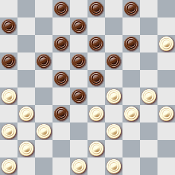

26.3024(?)
Оставалось совсем немного:26.3025!0309 (26...1721 27.2617 1221 28.3430, 29.3329, 30.3933 31.3726 32.4334x,а на 26...1621 27.3127 2242 28.3311 0617 29.4828 2332 30.3631 и 31.3127,выигрывая шашку) 27.3530 и у черных кончились ходы.На 27...1721 28.2617 1221 29.3024, 30.2924, 31.3429x , а на 27...1621 283127 x. Не буду утверждать, что ход в партии выпускает выигрыш, однако он дает черным некоторые шансы.
26...1930 27.3524 1419?
Окончательно проигрывает.Неплохие шансы на ничью давала жертва: 27...3238! Рассмотрим оба боя: 1. 28.4332 1420

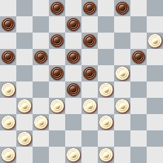
Как играть белым? Черные грозят подрывом поля 29 посредством 1721.Плохо 29.3127 2242 30.3311 1607! 31.4837 1822 32.2927 2040-+ На 29.4843 1721 30.2617 2211 31.3322 1838 32.2907 2040 33.4332 0812 34.0709 0314,с хорошими шансами,а на 29.2419 1324 30.4842 0813 и 31.3127,приводит лишь к большому размену.
2. 28.3342 1420
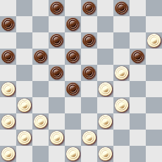
Здесь форсированных вариантов не видно,однако черные грозят ,например 29...1721, 30...2211, 31...0207, 32.1822. Попробуйте выиграть за белых! Далее было:
28.2420 0309 29.2924 1930 30.3425 0611 31.3329 2334 32.3930 1621
33.4238 3243 34.4938 1319 35.3732 2837 36.4132 1116

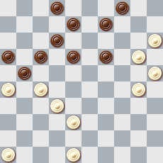

До сих пор игра шла форсированно. Далее черные сыграли:
38...1823 39.3833 1218 40.4741 0813 41.4136 0208 42.3631 0812 43.3328 2329
44.2014 11910 45.3024 2920 46.2503 и проиграли.
Не спасало и 38...0207 39.3833 0813 [39.1822 40.2718 1223 41.3024 1930 42.2534 (грозит 3328) 0813 43.2014 0920 44.1524 и 45.3328,x] 40.3024 1930 41.2534 и далее: 41...1822 42.2718 1223 43.2014 0921 44.1524 и 45.3328x. Или 41...1822 42.2718 1322 43.2420 , с прорывом , или 41...1319 42.4641 1823 43.4136 0913 44.3631 1218 45.4843 0712 46.3328 x.

Следующую партию комментирует Я.Шаус.

Я.Шаус – Э.Рабинович

1.32-28 17-22 2. 28:17 11:22 3. 37-32 6-11 4. 41-37 12-17 5. 46-41 8-12 6.35-30 20-25
7. 32-28 18-23. Система, введенная в практику А.Дыбманом. 8. 40-35 23:32 9. 38:18 12:23.
Можно бить 9. ... 13:22, и обе стороны приступают к коловым построениям.
10. 44-40 3-8 11. 42-38 15-20 12. 50-44 7-12 13. 30-24 20:29 14. 33:24 19:30
15. 35:24 12-18. Возникла позиция с богатым выбором планов. 16. 40-35 14-19 17. 31-27.
Этим ходом белые нейтрализуют давление на своей левый фланг.
17. ... 19:30 18. 35:24 10-14 19. 44-40 14-19 20. 40-35 19:30 21. 35:24 5-10 22. 37-31 17-22. Теперь возникает позиционная схема с полурогаткой.
23. 48-42 11-17 24. 49-44 1-7 25. 45-40.

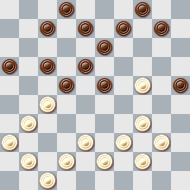

25. ... 23-28. Стандартный выпад против полурогатки. План правильный, но осуществили его черные неудачно.
26. 38-33 7-11? Угрозу 31-26 надо было парировать иначе: 26. ...17-21 27. 42-38 21:32 28. 38:27 10-14 с активной игрой у черных.
27. 24-19! «Скромный», но ядовитый размен.
27. ... 13:24 28. 31-26 22:31 29. 33:13 9:18 (иначе после 30. 36:27 белые фиксируют «висячую» шашку 11) 30. 36:27.

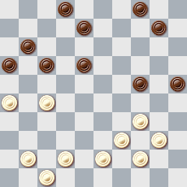
Черные попали в трудное положение: надо высвободить шашку 11, а грозит еще и 40-35, 34-30. Сразу играть 30. ... 17-22 нельзя из-за 27-21, 34-29.
30. ... 10-14 31. 41-37 24-30 32. 37-32 2-7 33. 42-38 8-12 34. 40-35 16-21??
Идя на эту позицию, черные считали, что нападать на шашку 30 нельзя: 35. 27:16? 17-22 36. 35:24 22-28.
35. 35:24. Комбинация не проходит, и черные сдались.

После 2-х туров впереди Померанец,Томбак,Явельберг,Стругач - по 3 очка , по 2 – у Рабиновича , Шауса и Навасардяна , Прокупец и Гантман набрали по 1 очку и у Чеповецкого - 0.

3-й тур

В 3-ем туре Шаус выиграл у Чеповецкого,Рабинович у Томбака,Явельберг у Навасардяна. Вничью сыграли Прокупец с Померанцем , Стругач с Гантманом.

А.Чеповецкий-Я.Шаус

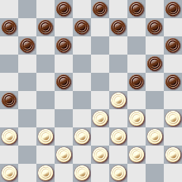

Секундная невнимательность 14.3832? и мгновенный'' хук'': 14...2430! 15.3524 2631 16.3618 1223 17.2918 2027 18.4641 0813 19.4136 1322. Белые отчаянно сопротивлялись , но от поражения не спаслись.

Положение после 3-х туров:1.Явельберг – 5 очков ,2-5 Рабинович,Шаус, Померанец, Стругач – по 4 ,Томбак-3, Прокупец,Навасардян,Гантман- по 2, Чеповецкий-0.

Н.Навасардян , национальный гроссмейстер.

Продолжение в следующем номере.

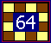 Русские шашки
Отдел ведет  мастер спорта Владимир Маламед. | 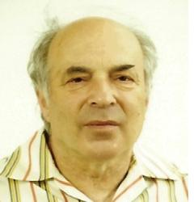

Чемпионат Израиля среди женщин 64

В городе Од-А-Шарон состоялся чемпионат Израиля среди женщин по русским шашкам.
Игрались микроматчи из двух партий с жеребьёвкой первого хода.
1.Гохман Лина ( Ришон ле-Цион ). 2.Хмара Полина (Петах- Тиква). 3.Спектор Жанна (Реховот). 4.Александрова Зина (Цфат). 5.Соркина Елена (Петах-Тиква). В таком порядке жребий расставил участниц весьма непростого соревнования. Предлагаю читателям краткий обзор турнира.

1-й тур.

П.Хмара - Е.Соркина.
Кол.

1.cd4 ba5 2.dc5 d:b4 3.a:c5 fg5 4.bc3 gf6 5.gf4 hg7 6.ab2 cb6 7.ed4
В "Курсе шашечных дебютов", В.Литвинович ,Н.Негра, 1985 г. авторы предлагают 7.cd4 dc7 8.fe5! с преимуществом у белых.
7...g:e3 8.d:f4 bc7 9.ed2 fg5
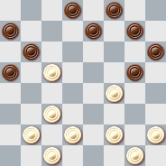

10.fe3
Сильнее, на мой взгляд, 10.fe5, вынуждая продолжение 10...ed6 11.c:e7 f:f4 12.dc5 b:d4 13.c:g3 с приятной позицией.
10...gh4 11.gf2 cd6 12.ba3 d:b4 13.a:c5 ed6 14.c:e7 e:d6 15.de5?
Лучше было играть 15.fg3.
15...dc5 16.cd4 de7 17.dc3 ef6 18.cb2 cb4 19.ba3 b:d2 20.e:c1 bc5 21.d:b6 a:c5 X.
Вторая партия закончилась также победой Е.Соркиной. В другом микроматче тура З.Александрова выиграла обе партии у Ж.Спектор.
2-й тур.

После упорной борьбы закончились миром обе партии Л.Гохман с П.Хмара. Непредсказуемое случилось в следующей партии:

Е.Соркина - Ж.Спектор.

1.ab4 de5 2.ed4 ba5??? Пусть простит меня Жанна за такое количество вопросительных знаков,но я убеждён,что игрок её уровня должен знать( в любое время дня и ночи),что этот ход проигрывает. После давно известного 3.fe3 партия длилась недолго...

3-й тур.

Е.Соркина - З.Александрова.
2-я партия ( 1-я закончилась вничью).

1.gh4 dc5 2.cb4 ed6 3.ba5 fe7 4.fg3 cd4 5.e:c5 b:d4 6.ab4 fe5 7.gf4 e:g3 8.h:f2 gf6 9.de3 9...de5 10.e:c5 cb6 11.a:c7 d:d4 12.bc3 d:b2 13.a:c3 ab6 14.fe3 ed6
15.ba5 bc5

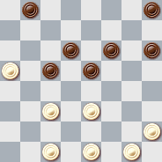

16.ed2
Мне кажется,что здесь лучше было 16.ed4 c:e3 17.ef2 , т.к. после избранного хода позиция белых выглядит печально
16...hg7 17.hg3 fg5 18.ef4 g:e3 19.d:f4 gf6 и вскоре чёрные реализовали свой большой позиционный перевес.

Л.Гохман - Ж.Спектор.

Эта позиция возникла во второй партии ( первая - ничья).

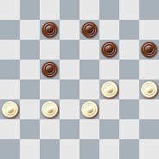

Чёрные сыграли 20...cd6 ,после чего у белых была простая ничья:21.cd4 cb4 22.a:c5 d:b4 23.dc5! b:d6 24.ed4=. Не заметив этого,белые ответили
21.cb4 и после 21...fe5 22.ba5 тоже добились ничейного результата,но более сложным путём.
Вернёмся к позиции на диаграмме. У чёрных была возможность сыграть не 20...cd6 ,а 20...ed6 . Как играть белым? Нельзя 21.cd4 cb6 22.hg5 f:h4 23.de5 hg3X.
Самым сильным продолжением является жертва шашки:
21.hg5 f:h4 22.cb4 ,после чего искать уравнение приходится уже чёрным. Оно может быть достигнуто таким,например,путём: 22...hg3 23.f:h2 hg5 24.hg3 cb6 25.gf4 de5=.
4-й тур.
З.Александрова - Л.Гохман.
2-я партия ( 1-я - ничья ).

1.gf4 dc5 2.cb4 fg5 3.b:d6 c:g3 4.h:f4 bc5 5.bc3 gf6 6.cd4 ab6 7.dc3 ed6 8.cb4 ba5 9.d:b6 a:c7 10.bc5 d:b4 11.a:c5 de7 12.ab2 cd6 13.ba3 d:b4 14.a:c5 ed6 15.c:e7 f:d6

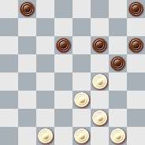

Позиционное преимущество белых не вызывает сомнений,но чёрные чётко защищаются
16.cb2 bc7 17.fg3 gh4 18.ed4 h:f2 19.g:e3 cb6 20.ed2 dc5 21.ba3 ba5 22.d:b6 a:c7 23.dc3 fg5 24.cd4 hg7 25.ab4 gf6 26.dc5 gh4 27.ed4
27.ba5 hg3 28.f:h2 cd6 =.
27...hg5 28.f:h6 hg3 29.ba5 gh2 30.cb6 cd6 31.ba7 de5 32.dc5 hg1 33.ab8 g:a7 34.b:h2 ag1!
Буквально не на висящем,а на падающем флажке чёрные обходят простую,но малозаметную ловушку: 34...fg5? 35.h:f4 ad4 36.ab6! d:a7 37.hg1 x.
35.hb8 fg5 36.h:f4 gd4=.

В матче П.Хмара - Ж.Спектор обе партии тоже закончились вничью.
Положение участниц перед началом заключительного тура не предполагало возникновения какой-либо интриги. Лидирующая З.Александрова встречалась с замыкающей турнирную таблицу П.Хмара, а главному конкуренту лидера Е.Соркиной предстояло играть с Л.Гохман, не проигравшей к этому времени ни одной партии. Но события развернулись непредсказуемо. Зина несколько беззаботно отнеслась к тому,что в её позиции появились слабости, и Хмара чётко реализовала свое преимущество.
В это же время Соркина "вчистую" переиграла свою соперницу.

Е.Соркина - Л.Гохман.

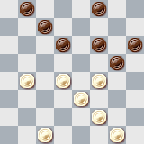

Здесь последовало:
21.de5 f:d4 22.e:e7 g:e3?
Проигрывает в один ход. Лучше было 22...f:d6 ,после чего у белых могли возникнуть некоторые трудности в достижении победы. Например:23.cb2 g:e3 24.f:d4 cb6 25.ba3 ba7 26.bc5 d:b4 27.a:c5 hg5. Интересно,что на 28.gf2 нельзя 28...gf4,т.к. после
29.cd6 получается позиция из этюда А.Семёнова. См.ниже .
23.f:d4 f:d6 24.ba5? Без всяких проблем белые выигрывали после 24.dc5 de5 25.cd6 x.
24...hg5 25.gf2? А это уже выпускает выигрыш. Необходимо было 25.cd2!
25...ba7 26.fe3 ab6 27.cb2 dc5 с неизбежной ничьей.

Этюд А.Семёнова.

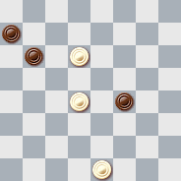

1.ef2! bc5 ( 1...fe3 2.de7, 3.ef8X. 1...ba5 2.dc5 ab6 3.c:a7 ab4 4.de7 bc3 5.ed8 cd2 6.df6 dc1 7.ab8 x. ) 2.d:b4 ab6 ( 2...fe3 3.dc5 e:g1 4.ba5 x. )
3.bc5 ba5 ( 3...fe3 4.c:a7 e:g1 5.dc5 x. ) 4.cb6 a:c7 5.dc5 x.

После того, как З.Александрова взяла реванш во второй партии с П.Хмара, а Л.Гохман и Е.Соркина сыграли вничью, определились итоги чемпионата. 1.З.Александрова - 6 очков из 8-ми возможных. 2.Е.Соркина - 5. 3.Л.Гохман - 4.( Любопытно,что Лина оказалась единственной участницей турнира, не проигравшей ни одной партии. Правда, ни одной и не выиграла...) 4.П.Хмара -3. 5.Ж.Спектор - 2.

***

Этюды в русские шашки.

3 2 1
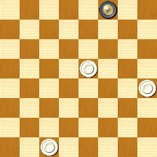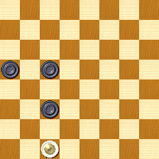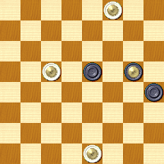
З.Цирик М.Гоняев ( белые делают ничью) М.Становский

6 5 4
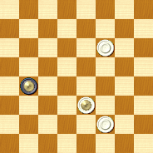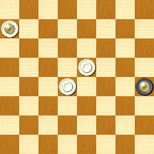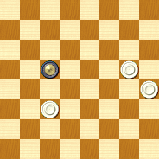
Я.Гордин Ф.Каулен - А.Оводов З.Цирик

Решения этюдов:

1) 1.fg7 ef4 2.ea5 gh6 ( 2...hg3 3.ge5,4.a:f6X. 2...fg3 3.cf2, 4.gc3X. 2...gd8 3.cb6 dg5
4.ge5 f:d6 5.bc5 x ) 3.ab4, 4.ba3 x.
2) 1.ca3 ab4 ( 1...cd4 2.ac1 ab4 3.ca3 = ) 2.ac1 ba3 3.ce3 cb4 4.ec1 cb2 5.cd2 =.
3) 1.ef6 fh6 2.cb2 hf8 3.bc3 fh6 4.cd4 hf8 5.de5 fh6 6.ed6X. Выпускал выигрыш ход 1.hg5?
из-за 1... fb4 2.cb2 ( 2.gf6 bc3=) 2...ba3 3.bc3 ae7 4.ef6 ( 4.gh6 eh4 5.cb4 he1 6...ec3=) 4...ed8 5.cb4 ( 5.cd4 db6 6.de5 bc7=) 5...da5 6.bc5 ac3 =.
4) 1.gh6 cb6 ( 1...cf8 2.cd4 gb4 3.hg7X ) 2.hg7 bc7 3.cb4X или 3.cd4X. Не выигрывает
3.gh8? из-за 3...ba5 4.cd4 ab6 5.de5 bc7 6.ef6 cd6 7.hg7 ( 7.hg5 df8 8.gh6 fa3
9.hg7 af8=) 7...da3 8.hg5 ( 8.gf8 ab2 9.f8-g7 ba3=. 8.gh8 af8 9.hg5 fh6==) 8...ab4
9.gf8 bc3 10. fg7 cb4 =. Упускает выигрыш и 3.hg5? из-за 3...cd8 4. gh6 da5 5.cd4 ab6
6.de5 bc7 7.ef6 cd8=.
Ничего не давало и 1.gf6? из-за 1...cf8 2.cd4 fh6 3.dc5 he3 4.cd6 ed4=.
5) 1.ab8 he7 2.bc7 eh4 3.dc5 he7 4.c7-d6 ( 4.cb6? ed8=) 4...ed8 5.df8 x.
6) 1.ef4 ( 1.ed4? be1 2.fe3 eh4 3.fg7 hg5=. 1. eh6? bc3 2.hg7 ce1 3.fe3 eh4=)
1...bc3 2.fe5 ce1 3.fe3 eh4 4.fg7 x.

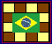 Бразильские шашки
Отдел ведет  мастер спорта Юрий Резник. | 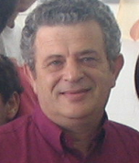

Продолжение , начало в №5.

Дебют «Система В.Голосуева».

СХЕМА 2: 4.bc3
1.gf4 dc5 2.cb4 ed6 3.ba5
[если 3.fg3 fg5 4.gh4! c =
Опасно играть «остро» по В.Голосуеву: 4.bc3!? gf6 5.ba5 gh4 6.cd4 eg3
7.hf2 fg5 8.gf2 gh4 9.fe5!!
(9.ab2? de7 10.bc3 cb4 11.ac5 db4 12.dc5 bb2 13.aa1 ab6! и у белых на вид плохо, в бразильские шашки нет хода 14.ed4? hg5! 15.fh6 fg7x.)
9... d:f4 10.g:e5 hg7 11.ab2 de7 12.fg3 h:f2 13.e:g1 c:e3 14.d:f4 ef6 15.hg3 f:d4 16.ab4 fe7 17.gf2 gf6




18. bc5 de319. f:d4 fg5 20. fe5 gf4 21. ba3! (большинство)
21... f:b4 22.a:c5 ef6 23.cb2 fe5 24.d:f6 b:d4 25.gf4 c=]
3…fe7 4.bc3
Это ход 2 схемы, он стандартен.
4…cb4 5.ac5 bb2 6.ac3 fg5!
{Сильный ход ,слабее играть 6…d6-c5? и предлагаю сыгранную партию :
sulf (Юрий Резник) - gend8 - 1-1 - 2004-01-18
6…d6-c5?
(6.fe5??
7.h2-g3!
После 7.cd4 сводится к одной из партий, которая рассмотрена ниже.
7….c5-b4
7…fg5 8.gh4 и у белых приятней.
8….f4-e5 f6xb2 9.a5xa1g7-f6 10.a1-b2 f6-e5!
(на вид сильнее 10…ab6! 11.ed4 с интересной игрой(
11.b2-c3?
[Шаблонно и получается абсолютно равная игра, интереснее смотрится
11.e3-f4! и если 11…e7-d6 12.g1-h2! h8-g7! Остальное хуже.13.f4-g5 h6:f4 14.f2-e3 g7-h6 15.e3:g5 h6:f4 16.e1-f2 и находится прекрасный ход, уравнивающий позицию 16…c7-b6!
Другое хуже. 17.f2-e3

17…e5-d4!! Удар на большинство 18.g3:a5 d4:f2 19.d2-e3 f2:d4 20.c1-d2 с ничьей.]
11…h8-g7 12.e3-f4 c7-d6 13.f2-e3 a7-b6 14.g3-h4
(К равной игре ведёт 14.e3-d4 g7-f6 15.c1-b2 b8-a7 16.g1-h2 b6-c5 17.d4:b6 a7:c5 18.d2-e3 d8-c7 19.b2-a3 c7-b6 с ничьей )
14…e5xg3 15.h4xf2 g7-f6 игра равна и носит даже какой-то скучный характер.16.f2-g3 f6-e5 17.e3-f4 b6-c5 18.d2-e3 b8-c7 19.e1-d2 e7-f6 20.g3-h4 e5xg3 21.h4xf2 c7-b6 22.f2-g3 b6-a5 23.g3-f4 c5-b4 24.c3-d4 fg5 25.g1-h2 d6-c5 26.d4xb6 a5xc7 27.f4-e5 g5-h4 28.e3-d4 d8-e7 29.d2-e3 hg5 30.e5-f6 e7-d6 31.d4-c5 g5xe7 32.c5xa3 d6-c5 33.c1-b2 c7-b6 34.b2-c3 ba5 35.c3-d4 e7-d6 36.d4xb6 a5xc7 37.e3-d4 c7-b6 38.a3-b4 b6-a5
39.d4-c5 a5xc3 40.c5xe7 c3-b2 41.e7-d8 и ничья}

В этой позиции рассмотрим партии с ходами 7.cd4, 7.cb4 и 7.fg3. После 7.hg3 возникает позиция из первой системы.

ПЛАН 1: 7.cd4
7.cd4! dc5
Лучше 7…ab6! и если 8.dc5, то сводится к плану 2 с 7.cb4?!
8.db6 ac5 9.dc3
Рассмотрим следующие продолжения :
- 9…..cb4! “Dov”(М.Альшанецкий)
- 9…gh4!? “filho” (Яницки Михал)

Продолжение 1 9…..cb4! “Dov”(М.Альшанецкий)
Ю.Резник – “Dov”(М.Альшанецкий) VOG, 2003 г.

9…..cb4! 10.cd4! Ход на игру. После 10.cb2 bd2 11.ec1 ge3 12.fd4 с упрощениями и ничьей.
Интересно 10.ed2! gh4. Тонкий ход.
11.ed4!
После 11.cd4 hg3 12.fh4 hg5! 13.fd6. (большинство) 13…ce1 14.ac3 ea5 15.cd2 ae1 16.gf2 eg3 17.hf4+- и черные должны бороться за ничью.
11…ba3. После 11…gf6 12.de5 и после размена у белых получше.
12.fg3
Можно u 12.dc5 gf6 13.fe3 hg3 14.fg5 I t.d . c = , у белых получше..
12….hf2 13.ge3 и позиция белых приятней, т.к. сказывается слабость черных отсталая h8 по дебюту.
10…ba3 11.dc5 Шаблонный ход.
A) Можно было обострить позицию путем 11.de5?! и если 11…gh4? (11….gf6 c =)
12.ed2 ef6 13.hg3 fd4 14.ec5 с интересной игрой.
B) Плохо 11.hg3?! gh4 ! 12.dc5
(12.ed2? hg5!x)
12…gf6 13.ed2 ba7!
(13…fg5 14.ed4 ge3 15.df4 hg5 16.fh6 hg7 17.hd6 cc3 18.gf4 cb2 19.fe5!=)
14. ed4 cd6 15. gh2 d:b4 16. a:c3 fg517. fe5 ab6 и на вид у белых похуже.
11…gf6 Оценим позицию.
Белые в центре, но есть отсталая на h2. У черных много слабостей, отсутствие «золотой» шашки на f8, наличие отсталой на h8, и внешне позиция пассивная, бортовая на а3.
12.cb6?!
{ Сильный ход 12.e1-d2! и предлагаю сыгранную партию

gofr ( Юрий Резник ) – Letta – 1-1 - 2004-02-28.
Ход 12.e1-d2! предложен мастером Р.Прокупцом, и это действительно самый сильный ход в этой позиции.
[ простая ничья после 12.fg3 К сожалению, я даже не смотрел на этот ход.
И теперь если 12…ba7
(12…gh4 13.cd6! и т.д.)
13.ef2 gh4 14.ed4 cb6.
(После 14…fg5 последует 15.de5=.)
15.ac7 db6 16.fg5 hf4 17.gg7 hf6 18.fg3 hf2 19.ge3 ba5 20.hg3=, с ничьей.]
12...g5-h4
[Но все-таки черные уравнивают игру после 12.ed2! очень простым способом: 12…ba7! 13.ed4! ge3 14.df4. (другого нет) 14…cd6! и ничего нет, т.к. на 15.fe5 db4 16.eg7 hf6 17.ac3 с равной игрой. Не позиция, а школа шашечной игры. ]
13.f4-g5 h6xf4 14.e3xg5
Мастер Р.Прокупец считал , что в этой позиции у чёрных единственный ответ 14.ed6!.
Честно говоря я с ним согласился , внешне так и смотрится.
14…b8-a7!!

{Плохо 14…f6-e5 из-за удара 15.c1-b2x, а после рекомендованного мастером Р.Прокупцом 14…ed6? У белых лучше , но ничья всё-таки есть, приведу примерный вариант , но совсем не обязательный:
14…e7-d6? 15.g5:e7 d6:f8 16.c5-b6
[Интересно 16. h2-g3?! c7-d6!
(16…. h8-g7??

17.c5-d6 c7:e5 18.c1-b2 x просто и красиво)
17.c5:e7 f8:d6 18.g3-f4 d8-c7 19.d2-c3 d6-e5 20.f4:d6 c7:e5 21.f2-e3 h4-g3 на вид у белых получше ]
16… a3-b2 17.c1:a3 b8-a7 18.d2-c3 a7:c5 19.c3-d4 c5:e3 20.f2:d4 h8-g7 21.d4-c5 c7-d6 22.c5:e7 f8:d6 23.a5-b6 d8-c7 24.b6:d8 g7-f6 25.d8:g5 h4:f6 и возникает ничейная позиция. }
15.c5-b6
[После 15.g5-h6 f6-e5 16.c5-d6 e7:c5 17.c1-b2 a3:e3 18.f2:f6 c7-d6 19.h2-g3!
(19. h6-g7?? d8-e7 20.f6:d8 h8:f6 21.d8:g5 h4:f6x)
19...h4:f2 20.g1:e3 d6-e5 21.f6:b6 a7:c5 с ничьей = ]
15...a7xc5 16.c1-b2 a3xe3 17.f2xb6 f6-e5
Окончание не рассматриваю , просто думаю, что в партии не было ошибок, и ничейный результат закономерен.
18.g5-h6 e5-f4 19.b6-a7 e7-d6 20.g1-f2 d6-e5 21.a7-b8 c7-d6
22.a5-b6 d8-e7 23.b6-a7 e7-f6 24.h6-g7 f4-g3 25.h2xf4 e5xe1
26.g7xc7 h8-g7 27.c7-d8 g7-f6 28.d8xg5 h4xf6 29.b8-h2 f6-e5 Ничья }

12…ed6!
(12…ba7?? 13.fe5 fd4 14.ec5 ef6 15.hg3 hg7 16.ed2 и у белых очень хорошо.)

13.ba7?? По-моему мнению проигрывает партию.
Основная причина ошибки, как меня учил наш тренер И.Б.Функ , тактика и непонимание позиции.
[Была возможность 13.ed2! Рассмотрим все продолжения:
- 13.ed2! fe5 14.hg3!
(14.fg3? gh4! 15.fg5 h:d4 16.gf2 h:f4 17.de3 f:d2 18.c:e7 d:f6 19.bd8 ed4 Плохоe окончание у белых .)

14... gh4 15.ba7 de7 16.gh2 hg7 17.dc3 gf6 18.ed4 fg5 19.d:b6 g:g1
20.gf4 dc5 21.b:d4 g:c5 22.ab6 ce7 23.bc7 b:d6 24.cb4 a:c5 25.ab8 hg3
26.b:e5 gf2 27.hg3 f:h4 28.ed6 c=
- 13.ed2 ba7 14.dc3 a:c5 15.cd4 cb4 16.a:c3 cb6 17.cd2! ba5
18.fe5 d:f4 19.fg3 c= ]

13…hg7
14.hg3
[нет спасенья и после 14. ed2.
Ну как тут не вспомнить двустишие:
Два туза, a между, дамочка вразрез.
Я имел надежду, a теперь я без.

Рассмотрим продолжениe:
14.ed2 dc5!! 15.hg3
15.dc3 gh4 16.cd4 cb6 17.a:c7 d:b6 18.hg3 fg5)
19.de5 cb4 20.a:c5 b:d6 21.e:c7 b:d6x)
15…gh4 16.dc3 cd4 17.c:e5 f:d4 18.e:c5 cb6 19.a:c7 d:d4 20.fe5 d:f6 21.gf4 fg5 22.fe3 hg3 23.f:h2 gf4 24.e:g5 h:f4 25.gf2 gf6 26.fg3 fe5 27.gh4 ed4x]

14…. gh4 15.ed2 fg5 16.dc3 gf6 17.cd4 de5 18.fd6 cc3 19.ef4 ge3 20.fb2 hf2 21.ge3 fe5! 22.bc3 ef4 23.eg5 hf4 24.cd4 fg3 25.de5 de7 26.ab6 gh2
27.cd2 ab2 28.ef6 eg5 29.bc7 bd6 30.ab8 dc5 31.ba7 cb4 32.af2 gh4 33.fe3 ba1 34.ea7 ba3 35.ag1 ah8 x.
Белые сдались. Good game! – так пишут в интернете.

Продолжение в следующем номере.

Анонс следующего номера

- Чемпионат Израиля по быстрым шашкам – 100.
- Чемпионат Израиля среди женщин – 100.
- Продолжение обзора чемпионата Израиля – 100.
- Странички русских и бразильских шашек.
и другое...

Ваши пожелания и замечания :
Э. Рабинович - ra555@zahav.net.il ; 052 – 6905883
М.Стругач - markstr@rambler.ru ; 054 – 4408256

